Zadania do ćwiczenia nr 6
Wyznaczenie linii nasycenia dla wody
Celem ćwiczenia jest wyznaczenie fragmentu linii nasycenia dla wody w zakresie od parametrów otoczenia do około 100oC oraz sprawdzenie czy równanie Clausiusa – Clapeyrona opisuje rzeczywistość ( jest spełnione)
Instrukcja do ćwiczenia tutaj: http://fluid.itcmp.pwr.wroc.pl/~epol/dane/Termodynamika/lab/cw06.pdf
Film instruktażowy do ćwiczenia do pobrania stąd:
https://drive.google.com/drive/folders/181WHKn-If3rdLaEi-49JBWiQPLhua2N1?usp=sharing

Zadania do wykonania:
1.Na podstawie danych zaobserwowanych w trakcie oglądania filmu, proszę skonstruować wykres w układzie ciśnienie-temperatura dla wody, w warunkach nasycenia ( tzw. linia nasycenia dla wody) . Ciśnienie absolutne proszę przedstawić w Pa, temperaturę można wyrazić w 0C lub w K. Wykres powinien mieć charakter funkcji y=e^x. Ciśnienie i odpowiadającą mu temperaturę proszę sczytywać co 0,04 at ( jeśli to możliwe).
1 at=10^5 Pa.
Proszę pamiętać o zamienieniu podciśnienia na ciśnienie absolutne.
Ciśnienie atmosferyczne proszę przyjąć na poziomie 1006 hPa.
1 hPa= 100Pa

2. Proszę przedstawić dane pomiarowe z ćwiczenia w postaci półlogarytmicznej Y=(fX)
Y,X zgodne z równaniem (6) instrukcji
Ta funkcja powinna być liniowa. Proszę o aproksymowanie wyników linią prosta i wypisać wartość współczynnika kierunkowego tej prostej, tj. Y=f(X)

3. Proszę przeliczyć ile wynosi współczynnik kierunkowy teoretyczny obliczony na podstawie wartości podanej analitycznie w równaniu Clausiusa –Clapeyrona a_{t}=r/R
Gdzie r- jest to ciepło parowania dla wody – proszę przyjąć dla temperatury 20oC ( w KJ/kg)
R- indywidualna stała gazowa dla wody . Zatem jest to uniwersalna stała gazowa 8314,7 J/kmolK podzielone przez masę molowa wody

4. Proszę policzyć błąd względny wartości współczynnika teoretycznego a_{t}=r/R do współczynnika wyznaczonego w prezentowanym doświadczeniu.

5. Proszę odpowiedzieć na pytanie, czy równanie Clausiusa Clapeyrona możemy uznać za przybliżające nam wartości z linii nasycenia dla wody, jeśli tak to z jaką dokładnością ( chodzi o błąd względny wyliczony powyżej)

Proszę przesłać wykonane sprawozdanie na moją skrzynkę mailową , zgodnie z wytycznymi uzyskanymi na pierwszych zajęciach.
Niżej - wyprowadzenie r-a Clausiusa-Clapeyrona

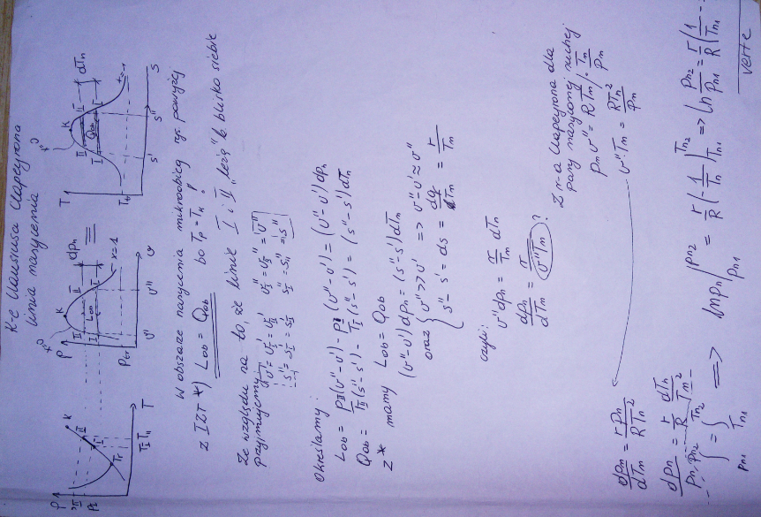

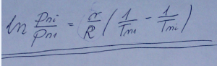
Y=…
X=…
Y=f(X)

